高雄市政府第二代公文整合系統

總發文操作手冊

康大資訊股份有限公司
中華民國100年10月
版本修訂紀錄表
版本序號 | 說明 | 修訂者 | 修訂日期
0.01 | 建立範本 |  | 2011/09/30

目 錄
一、 前言 1
(一) 文件目的 1
(二) 文件範圍 1
(三) 參考文件資料 1
二、 軟體環境需求 2
三、 系統登入 3
四、 共通性介面說明 5
五、 系統功能說明-總發文 6
(一) 待辦案件 6
1、 待簽收 6
2、 發文歸檔 7
(二) 已處理案件 8
1、 對方未簽收 8
2、 未結案 8
3、 已結案 8
(三) 發文 9
1、 查詢作業 9
1.1 公文資料查詢 9
1.2 電子發文狀態查詢 10
2、 報表列印 11
2.1 送檔單列印 11
2.2 發文退稿清單 12
3、 郵遞作業 13
3.1 發郵登錄 13
3.2 郵資設定作業 15
4、 報表列印 16
4.1 大宗掛號單 16
4.2 用郵清單 17
4.3 地址標籤 18
4.4 郵資拆帳紀錄表 19
4.5 郵資機使用紀錄表 20
4.6 郵資統計表 21
4.7 送文簿 22

- 前言
- 文件目的
- 文件範圍
- 參考文件資料
機關總發文人員：對於已決行或繕校完畢之公文進行簽收、發文、公文資料與電子發文狀態查詢及報表列印等功能作公文相關事宜。

- 軟體環境需求
- 公文管理
- 【讀卡機】可接受各廠牌類型讀卡機，請於購買時先與廠商確認是否需
自行安裝驅動程式。
- 【自然人憑證】個人申辦持有之自然人憑證，可洽詢戶籍所在地之戶政
機關申請辦理。

- 系統登入
  - 【登入首頁】
在瀏覽器上輸入【http://odm.kcg.gov.tw/tbpg】進入高雄市政府第二代公文整合系統。
(二)【登入方式】
1. 帳號登入
點選【帳號】將切換為帳號登入模式，輸入【帳號】資料
及【密碼】，再按【確定】即可。
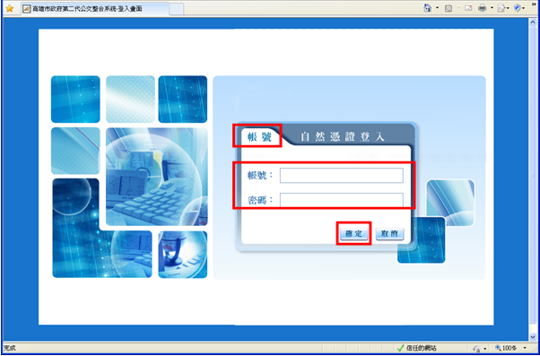

(三)【登入後首頁】
系統登入後的首頁如下圖所示。
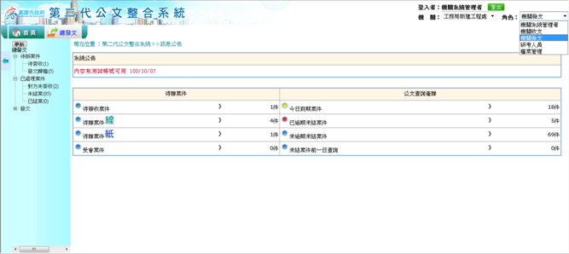
- 共通性介面說明
  - 系統名稱
  - 使用者登錄資訊
1.第一欄位可下拉選擇【機關單位或科室】
2.第二欄位可下拉點選【角色權限】。如有多個「角色」，請選取「機關發文」角色。
  - 角色權限功能列
  - 功能選單
1.待辦案件
2.已處理案件
3.發文
  - 主要資料顯示窗
登入後，系統畫面會呈現下列三點：
（1）系統公告
（2）待辦案件
（3）公文查詢催辦

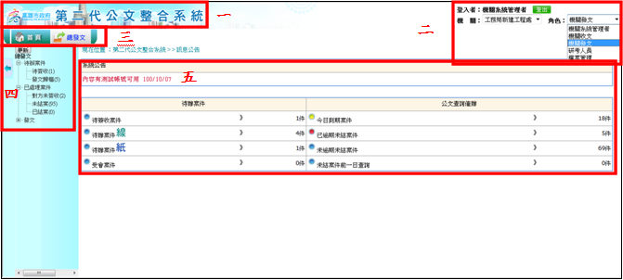

- 系統功能說明-總發文
  - 待辦案件
- 待簽收

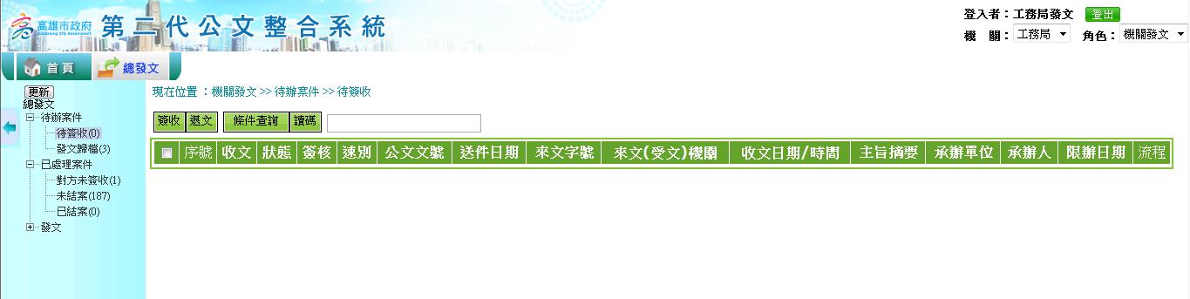

作業目的：
發文人員於待辦案件內對於等待發文之紙本或電子公文執行簽收或退文作業。

作業說明及步驟：
- 【簽收】：先勾選欲簽收之公文，再點選【簽收】即可完成簽收的動作。
- 【退文】：先勾選欲退文之公文，再點選【退文】，出現退文的畫面，須輸入退文說明，再點選【確定存檔】。
- 【條件查詢】：對於畫面內多筆公文，輸入索引條件於欄位後，系統顯示符合搜尋
條件之結果資料。
- 【讀碼】：欲搜尋畫面內某筆公文資料時，讓點選【讀碼】後游標即閃爍於右方空
白欄位，刷入條碼後即搜尋並提供符合結果。

- 發文歸檔

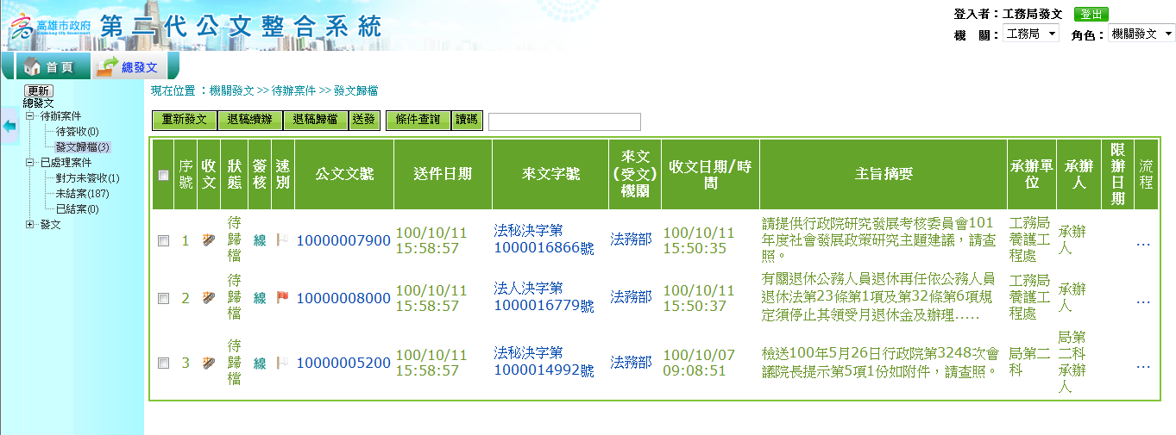

作業目的：
提供總發文人員針對公文狀態為待歸檔之公文進行發文、重新發文、退稿續辦及退稿歸檔作業。

作業說明及步驟：
- 【重新發文】：先勾選已完成發文之公文，點選【重新發文】並核對公文內
容無誤後，按【確定存檔】即完成發文動作。
- 【退稿續辦】：先勾選已完成發文之公文，點選【退稿續辦】，按【確定】後文即
送回原承辦人逕行處理。
- 【歸檔】：先勾選已完成發文之公文，點選【歸檔】，按【確定】後文即
送至登記桌待歸檔。
- 【送發】：先勾選狀態為待歸檔之公文，再點選【送發】並核對公文內容無誤後，
按【確定存檔】即完成發文動作。
- 【條件查詢】：對於畫面內多筆公文，輸入索引條件於欄位後，系統顯示符合搜
尋條件之結果資料。
- 【讀碼】：欲搜尋畫面內某筆公文資料時，讓點選【讀碼】後游標即閃爍於右方空
白欄位，刷入條碼後即搜尋並提供符合結果。
  - 已處理案件
- 對方未簽收
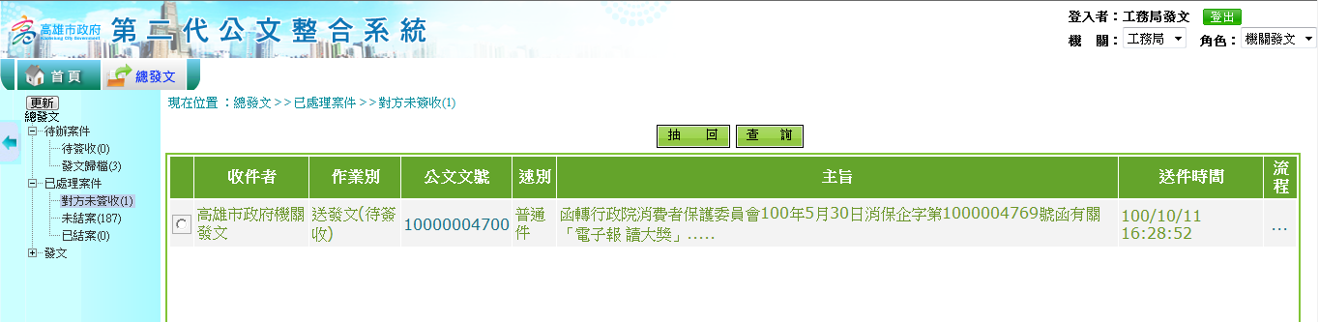
作業目的：
若遇總發文作業時有發生錯誤，可於登記桌/承辦人或檔案管理人員未簽收情況下，總發文人員可執行抽回作業。

作業說明及步驟：
- 【抽回】：先勾選欲抽回之公文，再點選【抽回】，即可於「發文歸檔」中重新分文。

- 未結案
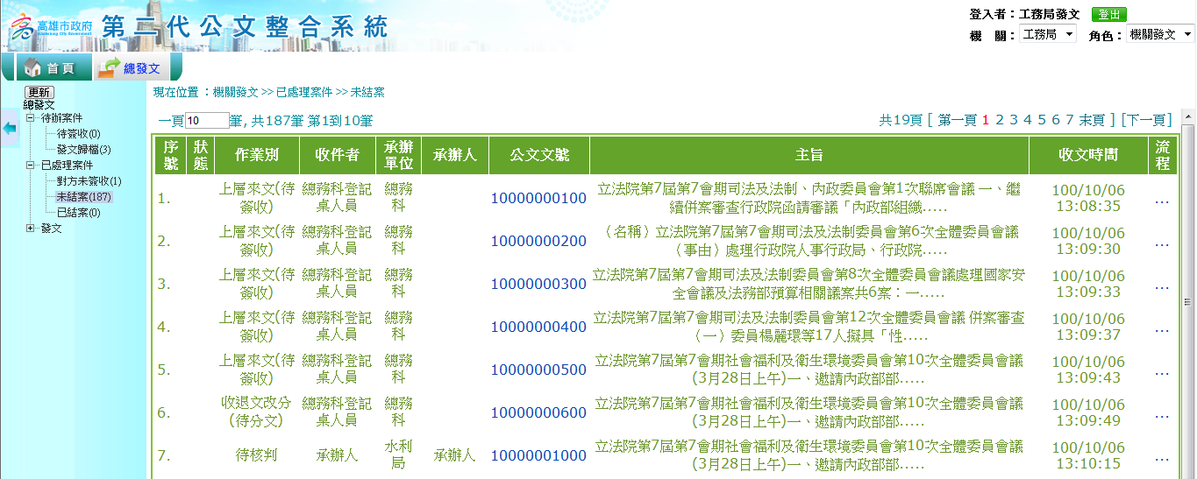
作業目的：
可在此查詢所有已發文完成但仍未結案之公文。

- 已結案
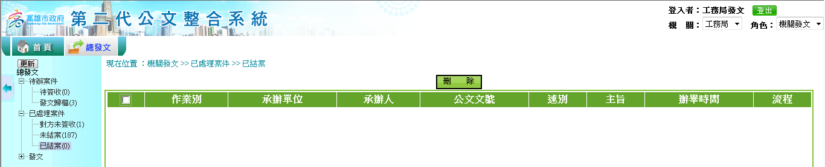
作業目的：
可在此查詢所有已發文完成且結案之公文。
  - 發文
- 查詢作業
- 公文資料查詢

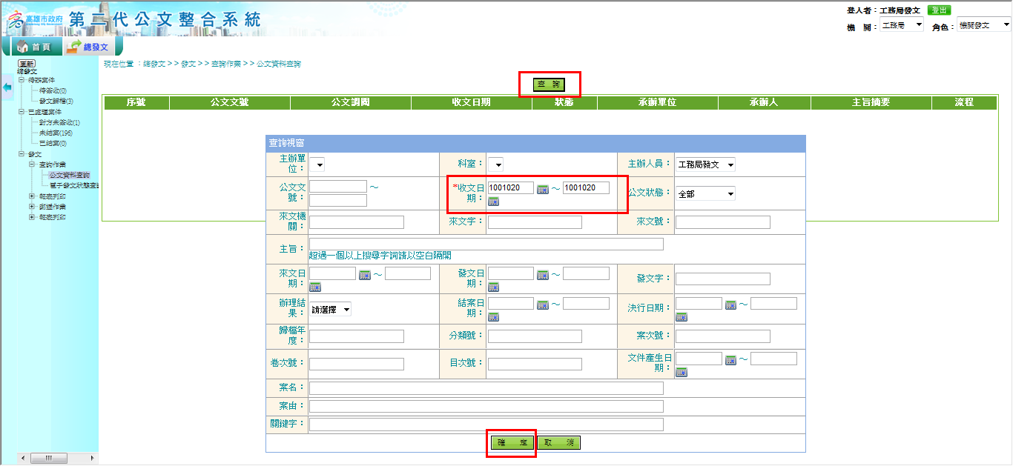

作業目的：
提供予總發文人員輸入公文相關內容於查詢條件欄位後，進行公文資料瀏覽。

作業說明及步驟：
- 【查詢】：輸入索引資料於各欄位後，點選【確定】後系統即搜尋符合資料。
- 【取消】：關閉查詢視窗。
- 電子發文狀態查詢

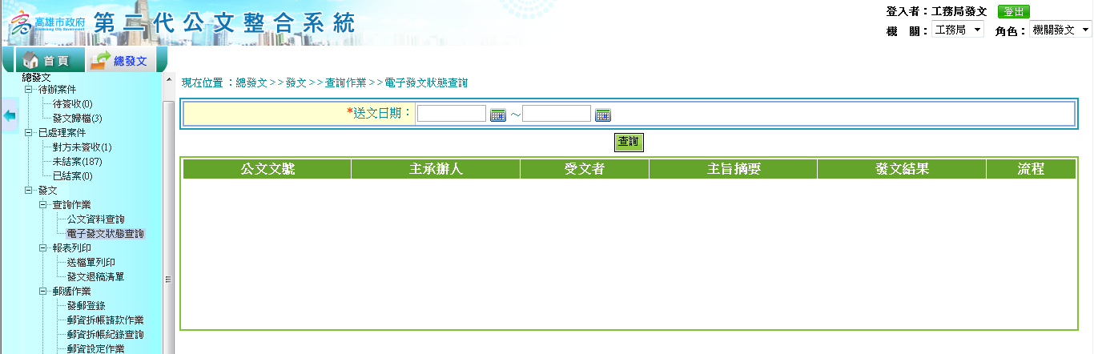

作業目的：
提供總發文人員於完成電子公文之發文作業後，查詢其傳送結果。

作業說明及步驟：
- 【送文日期】：輸入【送文日期】後，並點選【查詢】即顯示已發文之公文清單，其
傳送結果顯示於「發文結果」欄位。

- 報表列印
- 送檔單列印

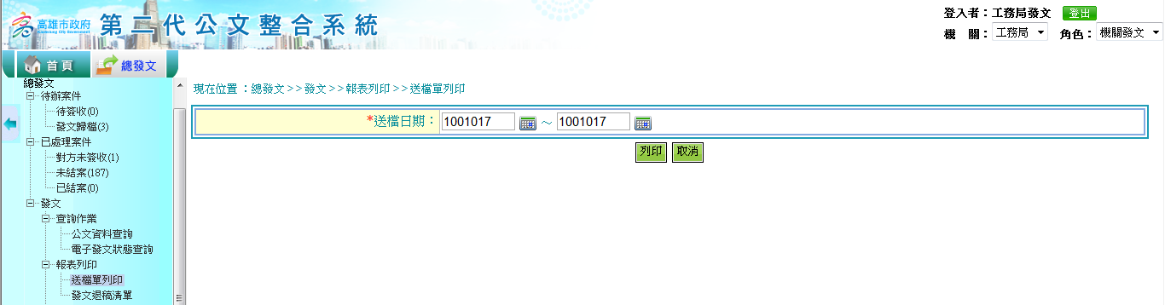

作業目的：
提供給總發文人員列印送交檔案管理人員之公文清單。

作業說明及步驟：
- 【送檔日期】：輸入公文之送歸檔日期後，系統產生符合查詢之PDF檔案資料後，將
跳出另一個視窗，請「開啟方式」或「儲存檔案」即可以適當程式列印。
- 發文退稿清單

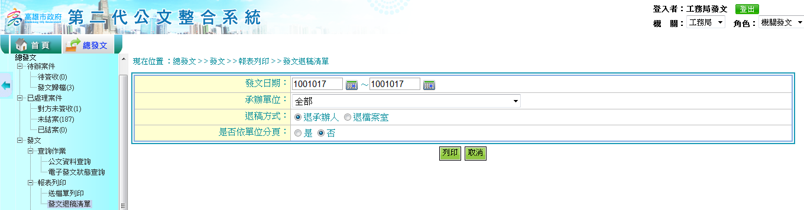

作業目的：
提供給總發文人員列印已發文完成但退稿回承辦人或檔案管理人員之公文報表。

作業說明及步驟：
- 【發文日期】、【承辦單位】、【退稿方式】、【是否依單位分頁】：
輸入公文之送歸檔日期後，系統產生符合查詢之PDF檔案資料後，將跳出另一個視
窗，請「開啟方式」或「儲存檔案」即可以適當程式列印。
- 郵遞作業
- 發郵登錄

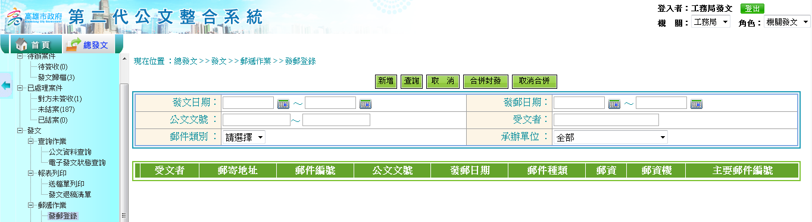

作業目的：
提供給總發文人員發郵登錄作業。

作業說明及步驟：
- 【新增】：增加受文者資料。選擇郵寄類別及填寫公文文號，
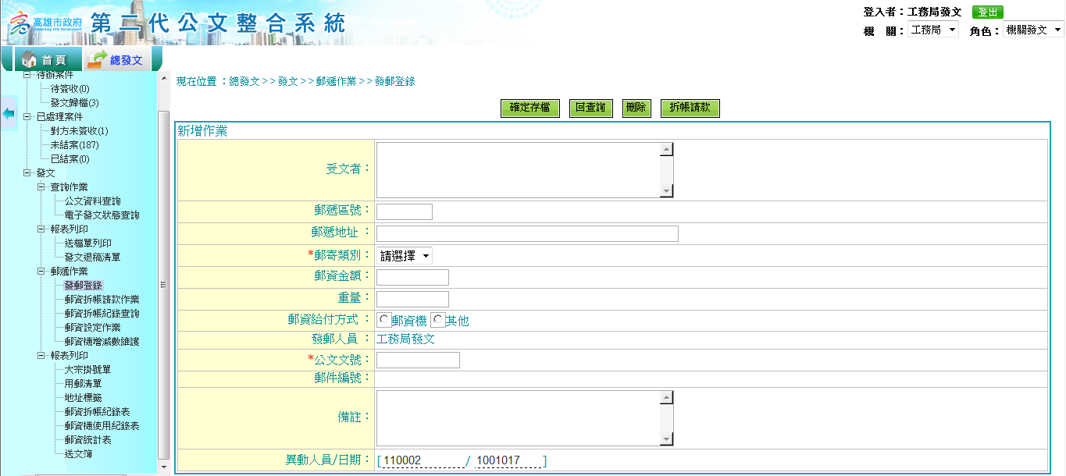
點選【確定存檔】即完成。
點選【回查詢】即回查詢頁。
點選【刪除】即刪除目前新增資料。
點選【拆帳請款】進入拆帳資訊。點選【新增】，輸入拆帳日期及拆帳金額，再點選【確定存檔】可新增資料，若不儲存可按【回查詢】或【刪除】離開。
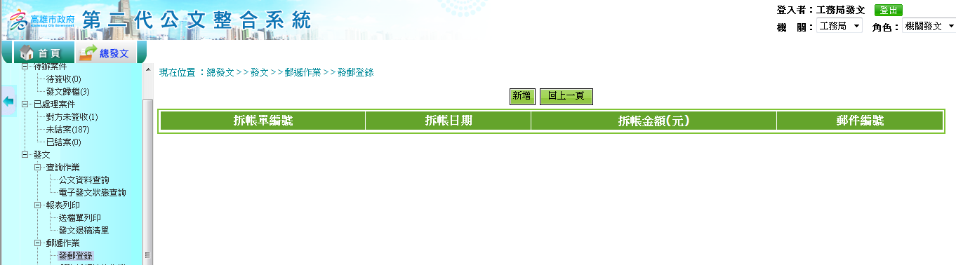
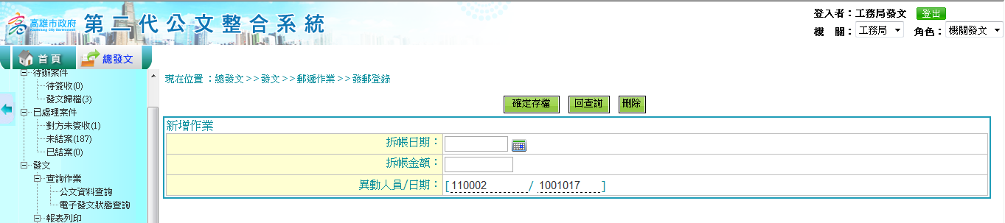

- 【查詢】：輸入查詢條件，可查詢出受文者資料。
- 【取消】：清除查詢條件。
- 【合併封發】：勾選公文可併一筆郵件編號
- 【取消合併】：勾選公文可取消合併封發
- 郵資設定作業

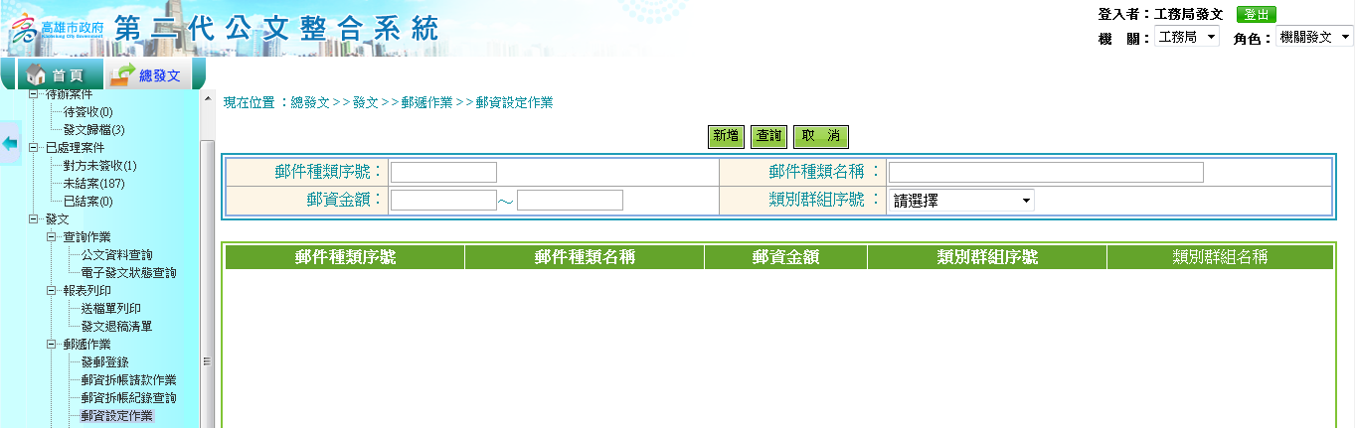

作業目的：
提供給總發文人員郵資設定作業。

作業說明及步驟：
- 【新增】：填寫郵件種類序號及郵件種類名稱，再點選【確定存檔】。
- 【查詢】：可輸入郵件總類序號、郵件總類名稱、郵資金額或選擇類別群組序號，確認完成後【查詢】即可看到郵資設定紀錄。

- 報表列印
- 大宗掛號單

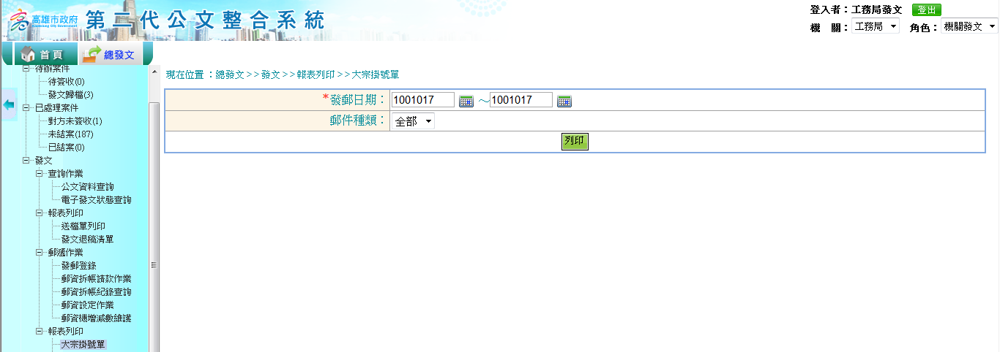

作業目的：
提供給總發文人員列印大宗掛號單。

作業說明及步驟：
輸入發郵日期後列印

- 用郵清單

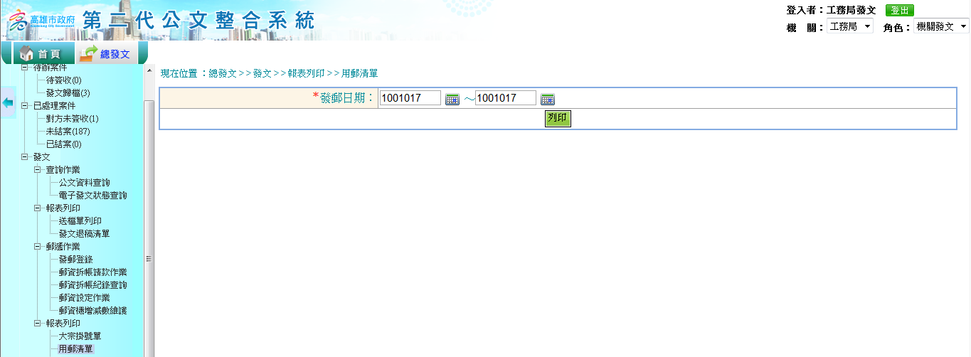

作業目的：
提供給總發文人員列印用郵清單。

作業說明及步驟：
輸入發郵日期後列印

- 地址標籤

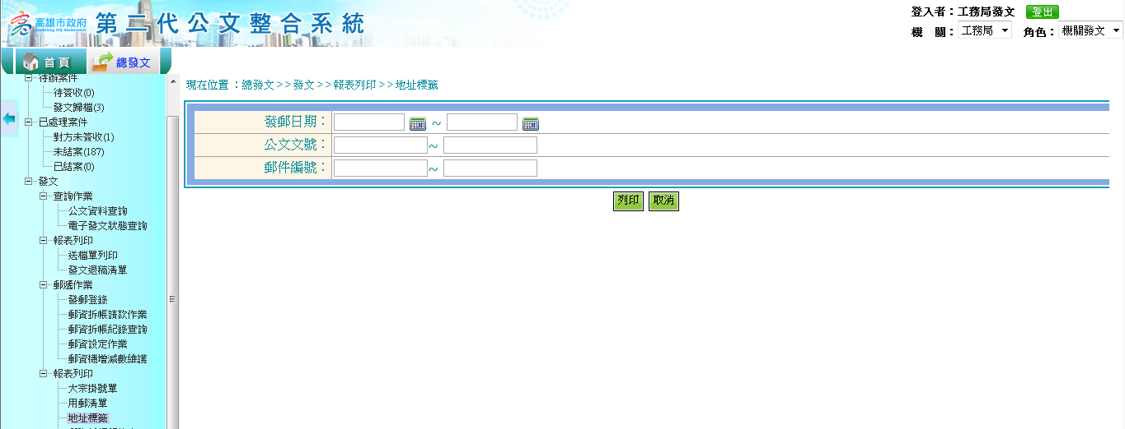

作業目的：
提供給總發文人員列印地址標籤。

作業說明及步驟：
輸入發郵日期後列印。

- 郵資拆帳紀錄表

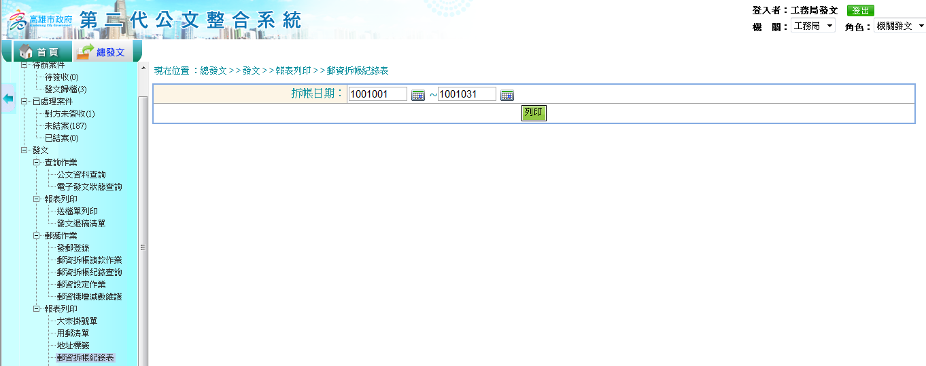

作業目的：
提供給總發文人員列印郵資拆帳紀錄表。

作業說明及步驟：
輸入拆帳日期後列印

- 郵資機使用紀錄表

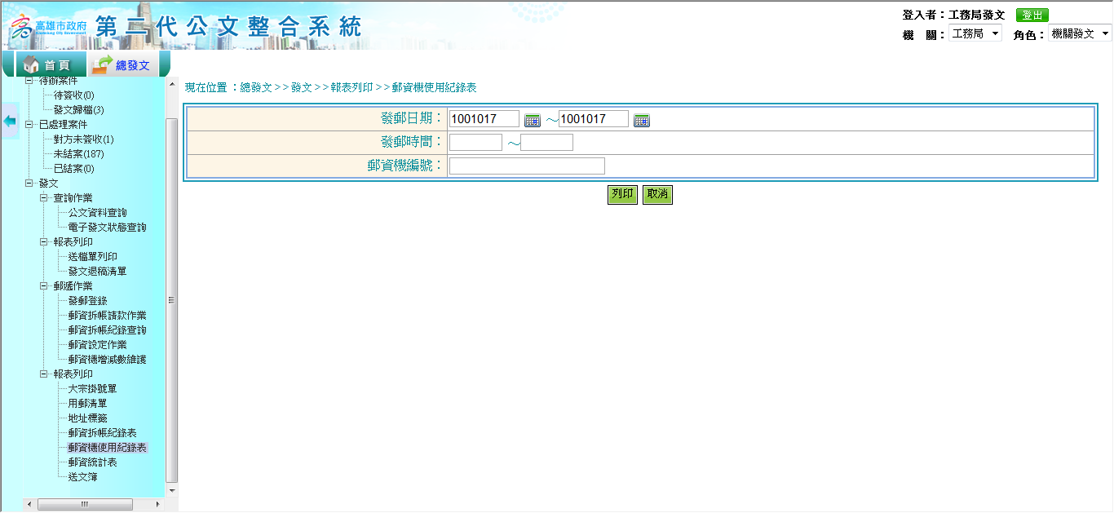

作業目的：
提供給總發文人員列印郵資機使用紀錄。

作業說明及步驟：
輸入發郵日期後列印

- 郵資統計表

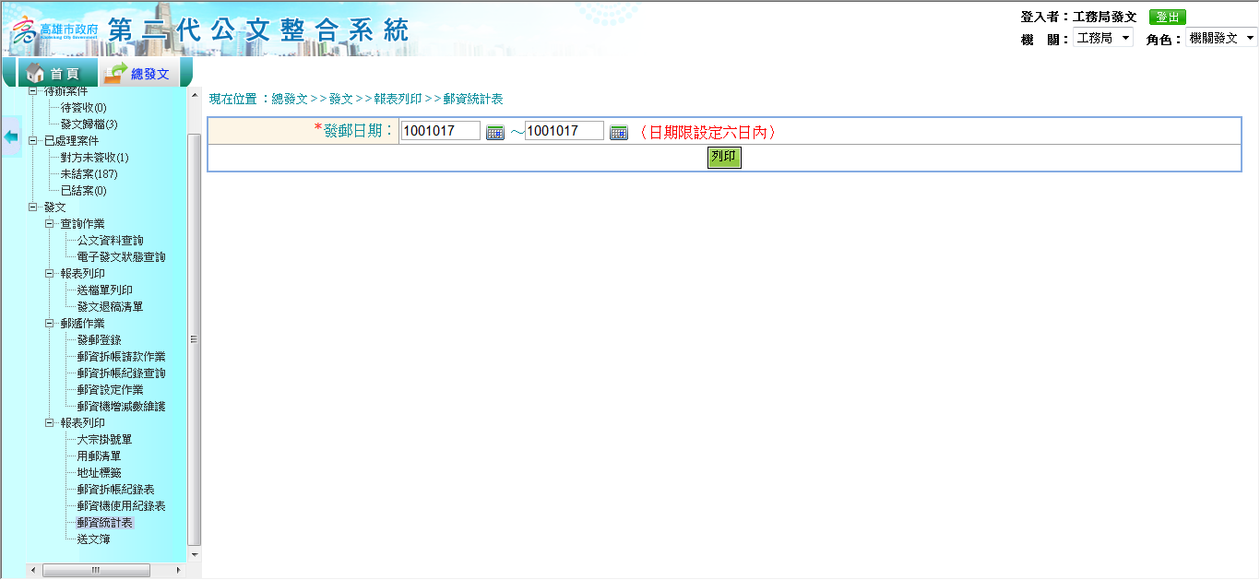

作業目的：
提供給總發文人員列印郵資機統計表。

作業說明及步驟：
輸入發郵日期後列印

- 送文簿

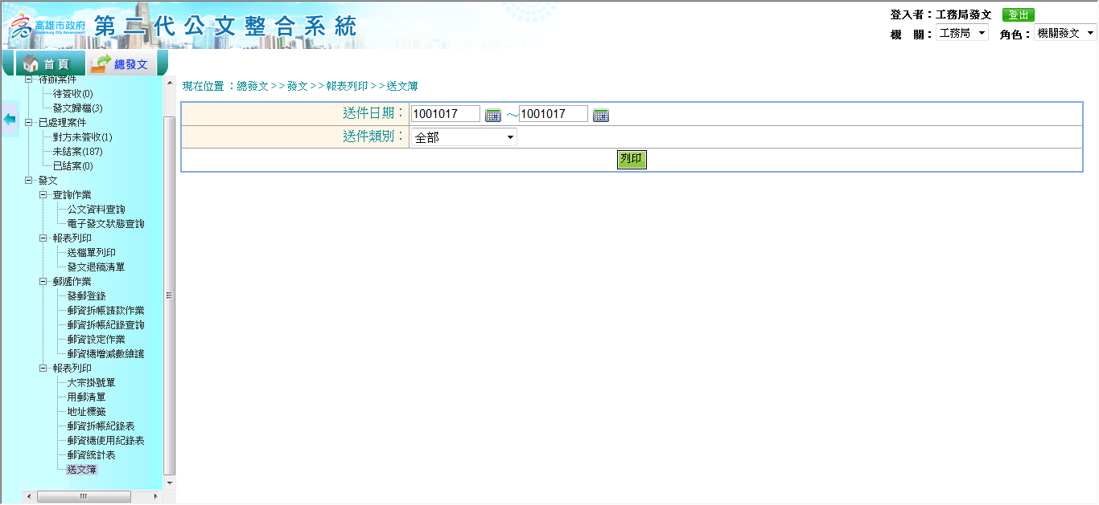

作業目的：
提供給總發文人員列印送文簿。

作業說明及步驟：
輸入送件日期後列印

